Bundesrealgymnasium Schloss Wagrain
Schlossstrasse 31/ 4840 Vöcklabruck
0043 7672 29308

Vor- und Zuname des Autors/der Autorin

PORTFOLIO
aus
Fach eingeben.

Haupttitel

Untertitel (präzisiert die Themenstellung der Arbeit)

Sommer/Wintersemester Schuljahr eingeben

eingereicht bei

Titel, Vor und Zuname der Betreuungsperson eingeben

Vöcklabruck, am Datum der Abgabe einfügen

Abstract
Möglichst kurze präzise Darstellung des Inhalts der VWA ohne Interpretation und Wertung - idealerweise in englischer Sprache.

Vorwort
Das Vorwort bietet dem/der VerfasserIn eine Plattform, den persönlichen Zugang zum Thema zu kommunizieren. Außerdem ist an dieser Stelle Platz für etwaige Danksagungen an Personen, die maßgeblich zum Gelingen der Arbeit beigetragen haben.
Inhalt
Abstract 1
Vorwort 2
1 Einleitung 4
1.1 Kapitel 1 4
1.1.1 Unterkapitel 1 4
1.2 Kapitel 2 4
1.2.1 Unterkapitel 2 4
2 Hauptteil 4
2.1 Kapitel 1 4
2.1.1 Unterkapitel 1 4
2.2 Kapitel 2 4
2.2.1 Unterkapitel 2 4
3 Diskussion 5
3.1 Kapitel 1 5
3.1.1 Unterkapitel 1 5
3.2 Kapitel 2 5
3.2.1 Unterkapitel 2 5
3.3 Resümee 5
4 Quellenverzeichnis 6
5 Portfolio der 5.-7. Klassen/ Regeln und Beurteilungskriterien 7

Einleitung
Die Einleitung vermittelt im Gegensatz zum Vorwort dem/der LeserIn nicht den persönlichen, sondern den methodischen Zugang zum Thema. Hier werden zentrale Fragestellungen beschrieben, wesentliche Begriffe definiert und der/die LeserIn auf ein Informationsniveau gehoben, das für den folgenden wissenschaftlichen Diskurs von Nöten ist. Dieses Kapitel kann in Unterkapitel nach folgendem Muster eingeteilt werden.

Kapitel 1
Text Text Text ….

Unterkapitel 1
Text Text Text ….

Kapitel 2
Text Text Text ….

Unterkapitel 2
Text Text Text ….

Hauptteil
Der Hauptteil stellt die eigentliche wissenschaftliche Auseinandersetzung mit dem Thema dar. Hierbei gibt es auch auf universitärer Ebene kaum einheitliche strukturelle Vorgaben. Grundsätzlich unterscheiden sich natur- und geisteswissenschaftliche Arbeiten in ihrem inneren Aufbau. Es macht daher auch Sinn die Struktur dieses Teils in Absprache mit den jeweiligen BetreuerInnen aus den diversen Fachgebieten zu gestalten.

Kapitel 1
Text Text Text ….

Unterkapitel 1
Text Text Text ….

Kapitel 2
Text Text Text ….

Unterkapitel 2
Text Text Text ….

Diskussion
In diesem Teil wird die zentrale Frage der Arbeit nochmals aus Sicht des Autors, der Autorin aufgegriffen und einer Diskussion unterzogen. Thesen werden begründet oder aufgrund von Zahlen und Fakten widerlegt.
(Nur für die höheren Jahrgänge: Vor allem das Abgleichen mit vorhandenen ähnlich gelagerten Forschungen spielt eine Rolle!)

Kapitel 1
Text Text Text ….

Unterkapitel 1
Text Text Text ….

Kapitel 2
Text Text Text ….

Unterkapitel 2
Text Text Text ….

Resümee
Das letzte Kapitel der Diskussion sollte sich noch einmal kurz auf die eingangs gestellte Fragestellung beziehen. Außerdem sollte das Resümee eine kurze Zusammenfassung der Arbeit enthalten.

Quellenverzeichnis
Hier werden in alphabethischer Reihenfolge die verwendeten Quellen (Bücher, Zeitschriften, Internetquellen, Interviews,…) angegeben. Diese Quellenangaben sollten folgende Informationen enthalten:
- Autor (Nachname, Vorname)
- Titel der Quelle (Buchtitel, Titel eines Artikels, Erscheinungsjahr)
- Seitenangaben (bei gedruckten Quellen)
- vollständige URL (www.http//...) bei einer Internetquelle

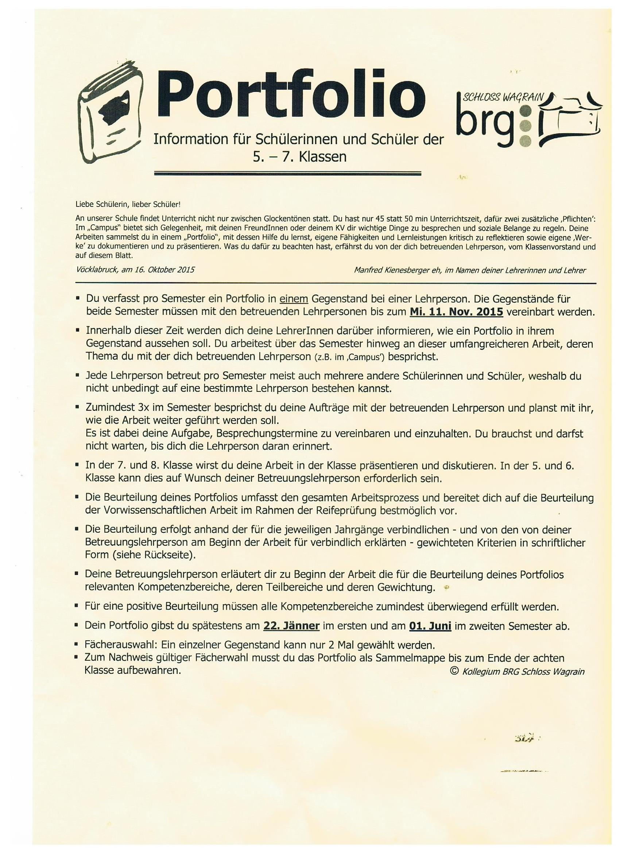
Portfolio der 5.-7. Klassen/ Regeln und Beurteilungskriterien
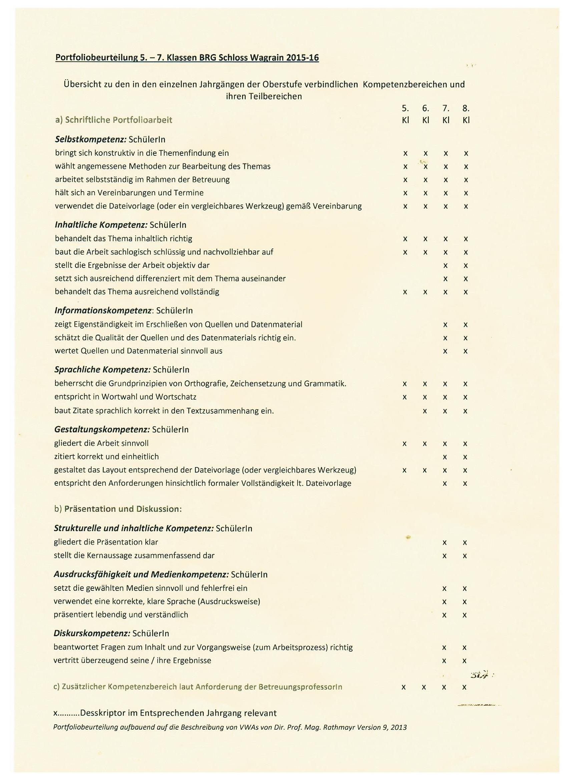

Betreuungsvereinbarung
Hiermit wird bestätigt, dass die Betreuung meiner Portfolioarbeit mit dem Titel „Klicke hier und gib den Haupttitel deiner Portfolioarbeit ein“ von Titel, Vor und Zuname der Betreuungsperson hier eingeben übernommen wird.
Ich versichere, dass ich die vorliegende Information zu den Rahmenbedingungen und den Beurteilungskriterien für das Verfassen von Portfolio-Arbeiten in den 5.-7. Klassen des BRG Schloss Wagrain gelesen und mit meinem Betreuer bzw. meiner Betreuerin besprochen habe.

________________________________
Ort, Datum

_________________________________ ________________________________
Unterschrift SchülerIn Unterschrift BetreuerIn

